


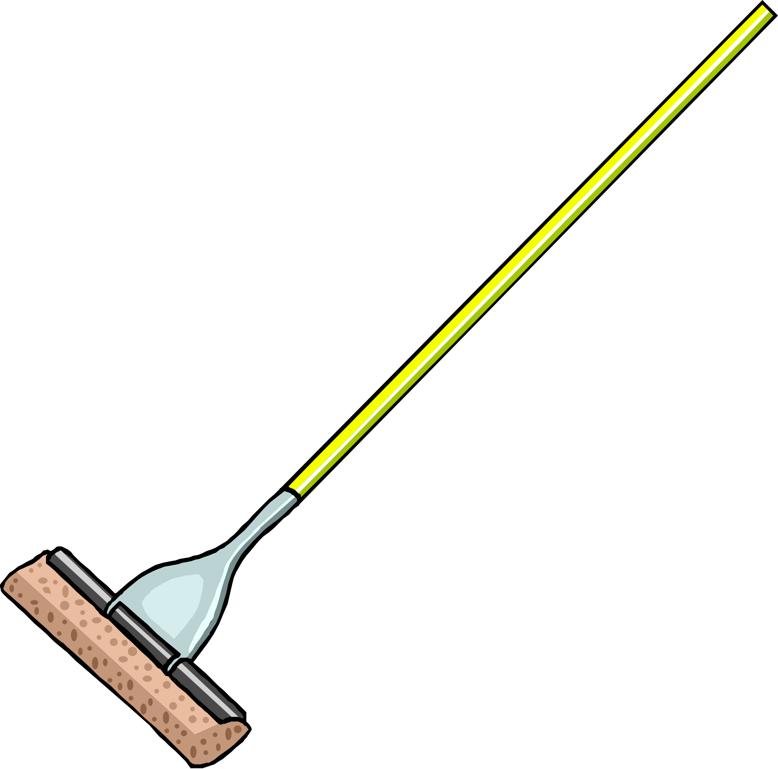

หน่วยการเรียนรู้ที่ 1 งานบ้าน
แผนการจัดการเรียนรู้ที่ 5
เรื่อง การจัดตู้เสื้อผ้า

ชั้นประถมศึกษาปีที่ 4 เวลาเรียน 1 ชั่วโมง

มาตรฐานการเรียนรู้และตัวชี้วัด

มาตรฐานการเรียนรู้
มาตรฐาน ง 1.1 เข้าใจการทำงาน มีความคิดสร้างสรรค์ มีทักษะกระบวนการทำงาน
ทักษะการจัดการ ทักษะกระบวนการแก้ปัญหา ทักษะการทำงานร่วมกัน
และทักษะการแสวงหาความรู้ มีคุณธรรม และลักษณะนิสัยในการทำงาน
มีจิตสำนึกในการใช้พลังงาน ทรัพยากรและสิ่งแวดล้อม เพื่อการดำรงชีวิต
และครอบครัว
ตัวชี้วัด
ง 1.1 ป.4/1 อธิบายเหตุผลในการทำงานให้บรรลุเป้าหมาย
ง 1.1 ป.4/2 ทำงานบรรลุเป้าหมายที่วางไว้อย่างเป็นขั้นตอน ด้วยความขยัน อดทน รับผิดชอบ
และซื่อสัตย์
ง 1.1 ป.4/3 ปฏิบัติตนอย่างมีมารยาทในการทำงาน
ง 1.1 ป.4/4 ใช้พลังงานและทรัพยากรในการทำงานอย่างประหยัดและคุ้มค่า

จุดประสงค์การเรียนรู้
1. อธิบายกระบวนการจัดตู้เสื้อผ้า (K)
2. เขียนแผนภาพแสดงกระบวนการจัดตู้เสื้อผ้า (P)
3. เห็นประโยชน์ของการจัดตู้เสื้อผ้า (A)


สาระสำคัญ

การจัดตู้เสื้อผ้าตามกระบวนการที่มีประสิทธิภาพช่วยให้การจัดตู้เสื้อผ้าเสร็จเร็ว ผลงานเรียบร้อย ประหยัดเวลา และแรงงาน


สาระการเรียนรู้

ขั้นตอนการจัดตู้เสื้อผ้า


สมรรถนะสำคัญของผู้เรียน

1. ความสามารถในการสื่อสาร
2. ความสามารถในการคิด
3. ความสามารถในการแก้ปัญหา
4. ความสามารถในการใช้ทักษะชีวิต
5. ความสามารถในการใช้เทคโนโลยี


คุณลักษณะอันพึงประสงค์

1. มีวินัย
2. รักความเป็นไทย


คำถามสำคัญ

นักเรียนจะทำอย่างไรให้ตู้เสื้อผ้าที่ไม่เป็นระเบียบให้มีสภาพดีขึ้น


การจัดกิจกรรมการเรียนรู้

ขั้นสังเกต รวบรวมข้อมูล (Gathering)
• • • • • • • • • • • • • • • • •

1. นักเรียนสังเกตภาพบนกระดาน ดังนี้
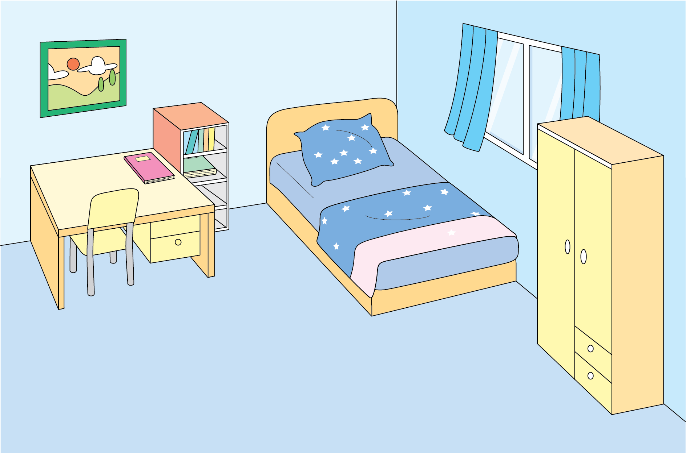

จากนั้นร่วมกันสนทนา โดยตอบคำถาม ดังนี้
• จากภาพ มีสิ่งของเครื่องใช้อะไรบ้าง
(ตัวอย่างคำตอบ โต๊ะ เก้าอี้ เตียงนอน ตู้เสื้อผ้า ผ้าม่าน กรอบรูป หมอน ผ้าห่ม หนังสือ
ชั้นวางของ)
• จากภาพ สิ่งใดควรจัดให้เป็นระเบียบ
(ตัวอย่างคำตอบ ทุกอย่างควรจัดให้เป็นระเบียบ และจัดเข้าที่ให้เรียบร้อย)
2. นักเรียนร่วมกันสนทนาแลกเปลี่ยนความคิดเห็นเกี่ยวกับการจัดเก็บเสื้อผ้าว่าจัดเก็บในตะกร้า
หรือในตู้เสื้อผ้า
3. นักเรียนที่จัดเก็บเสื้อผ้าไว้ในตู้เสื้อผ้าออกมาเล่าถึงวิธีการจัดเก็บเสื้อผ้า
4. นักเรียนศึกษาค้นคว้าข้อมูลเกี่ยวกับการจัดตู้เสื้อผ้า จากแหล่งการเรียนรู้ที่หลากหลาย
เช่น หนังสือเรียน อินเทอร์เน็ต ห้องสมุด


ขั้นคิดวิเคราะห์และสรุปความรู้ (Processing) (Gathering)
• • • • • • • • • • • • • • • • • • • •

5. นักเรียนร่วมกันวิเคราะห์กระบวนการเกี่ยวกับการจัดตู้เสื้อผ้าให้บรรลุเป้าหมาย ดังนี้

1. การวางแผนการทำงาน
1.1 กำหนดเป้าหมายในการจัดตู้เสื้อผ้า
• เพื่อให้เสื้อผ้าเป็นระเบียบ
• เพื่อให้หยิบเสื้อผ้าและเครื่องแต่งกายได้สะดวก
1.2 กำหนดวิธีการจัดตู้เสื้อผ้า โดยมีขั้นตอน ดังนี้
1) แยกประเภทเสื้อผ้าและเครื่องแต่งกาย
2) เสื้อผ้าที่ต้องรีดควรรีดให้เรียบร้อยและใส่ไม้แขวนเตรียมไว้
เสื้อผ้าที่ต้องพับควรพับให้เรียบร้อย
3) จัดเก็บเสื้อผ้าที่พับและแขวนไว้เป็นหมวดหมู่
2. ปฏิบัติงานตามแผน
จัดเสื้อผ้าตามที่วางไว้
3. ประเมินผลการทำงาน
ตรวจดูผลงานว่าตรงตามเป้าหมายหรือไม่ มีข้อบกพร่องอย่างไร จะได้ปรับปรุงแก้ไข
ได้ดีขึ้น

6. นักเรียนสังเกตภาพที่กำหนด แล้วตอบคำถาม
6.1 ภาพที่ 1
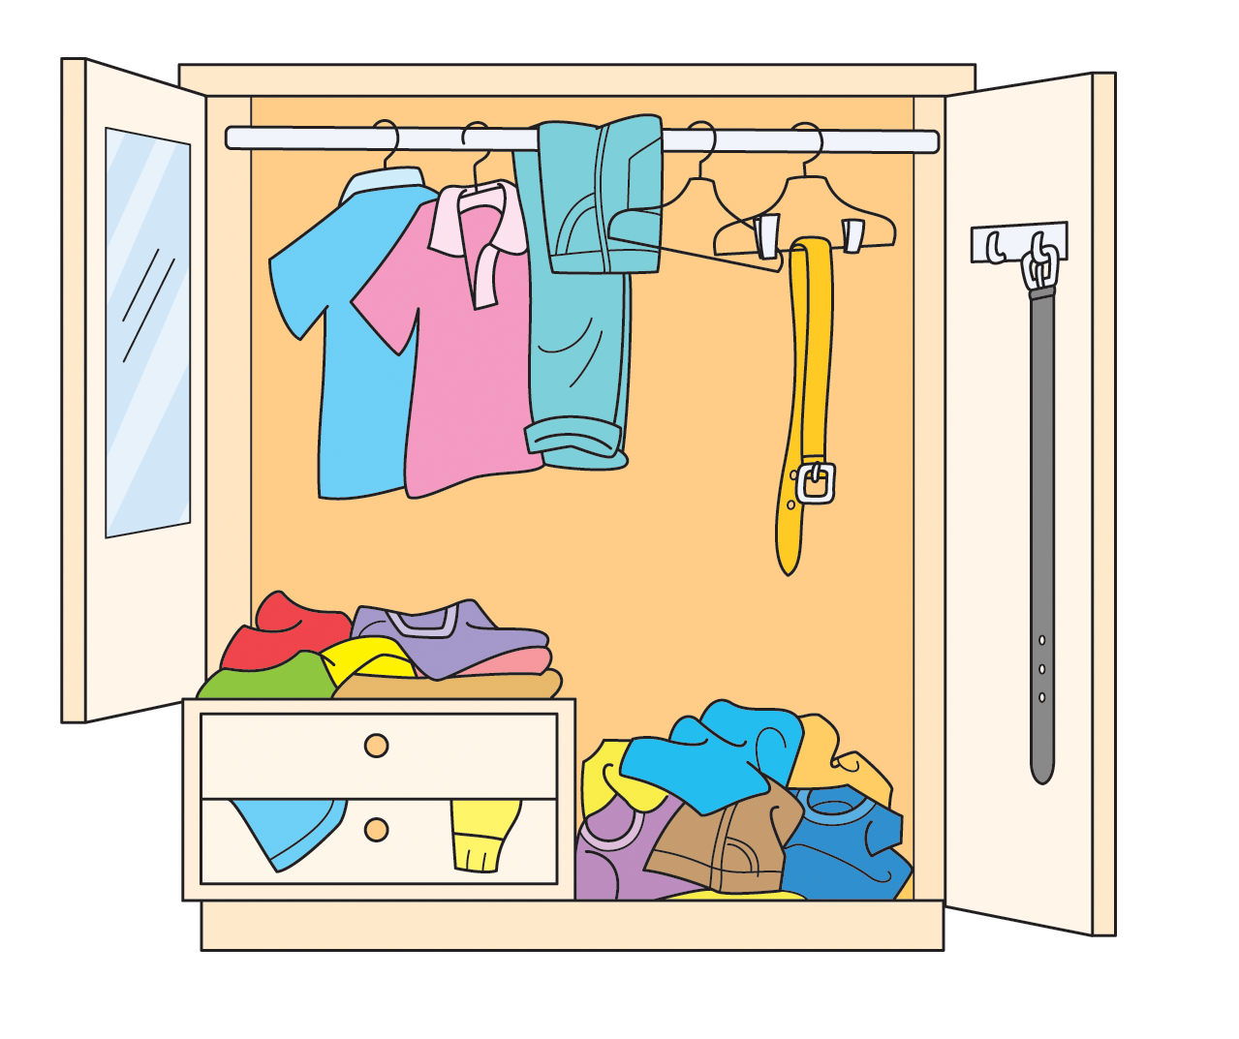

• ตู้เสื้อผ้าในภาพเป็นระเบียบหรือไม่
(ไม่เป็นระเบียบ)
• หยิบจับเสื้อผ้าที่ต้องการได้สะดวกหรือไม่
(ไม่สะดวก)
• เสื้อผ้าในภาพจะสามารถใช้งานได้นานหรือไม่
(อาจเสียหายได้ง่าย ใช้ไม่ได้นาน)
• เกิดอันตรายต่อผู้สวมใส่หรือไม่ อย่างไร
(ทำให้เสื้อผ้าอับชื้น เกิดเชื้อรา เป็นอันตรายต่อผู้สวมใส่)

• ถ้านักเรียนมีตู้เสื้อผ้าเหมือนในภาพจะรู้สึกอย่างไร
(ไม่ชอบ ไม่สบายใจ ไม่ปลอดภัยจากสัตว์และแมลง)
• นักเรียนจะทำอย่างไรให้ตู้เสื้อผ้าในภาพมีสภาพดีขึ้น
(พับผ้าวางไว้ให้เป็นระเบียบ และแขวนไว้ให้เรียบร้อย)

6.2 ภาพที่ 2
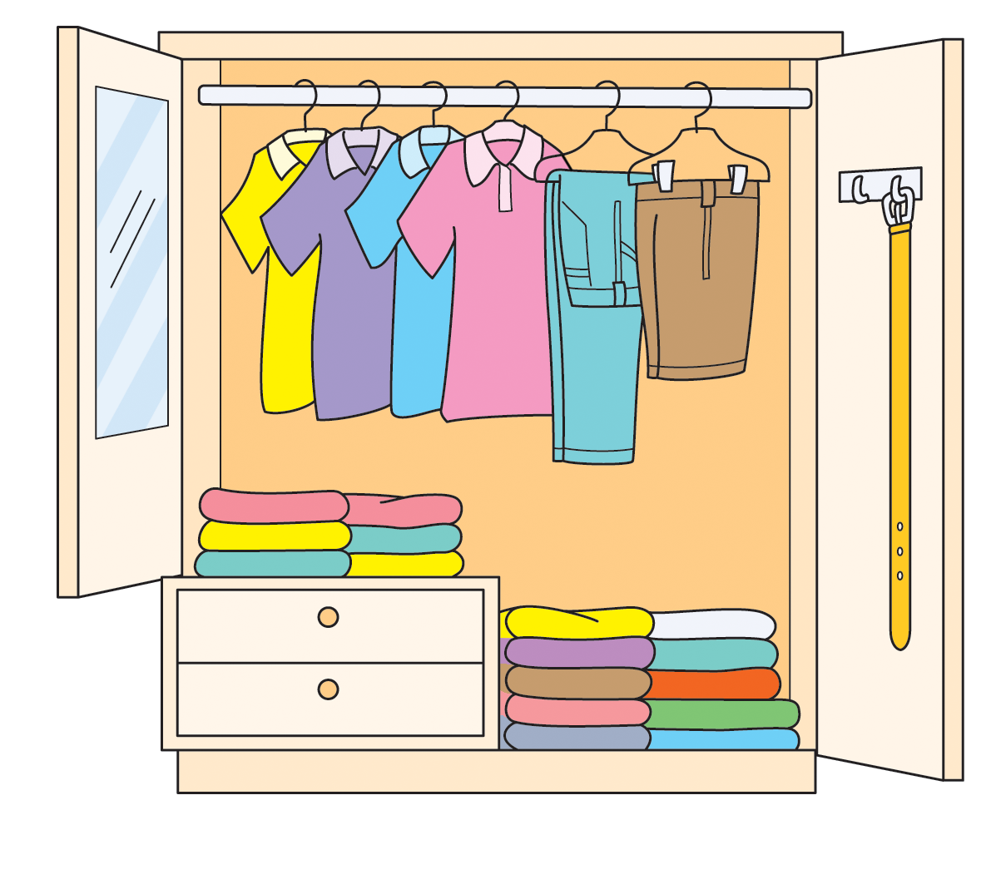

• ตู้เสื้อผ้าในภาพเป็นระเบียบหรือไม่
(เป็นระเบียบ)
• หยิบจับเสื้อผ้าที่ต้องการได้สะดวกหรือไม่
(สะดวก)
• เสื้อผ้าในภาพจะสามารถใช้งานได้นานหรือไม่
(ใช้งานได้นาน)
• เกิดอันตรายต่อผู้สวมใส่หรือไม่ อย่างไร
(ไม่เกิดเชื้อรา ไม่เกิดอันตรายต่อผู้สวมใส่)

• ถ้านักเรียนมีตู้เสื้อผ้าเหมือนในภาพจะรู้สึกอย่างไร
(ชอบ สบายใจ เพราะปลอดภัยจากสัตว์และแมลง)
• นักเรียนจะปรับปรุงหรือเพิ่มเติมอะไรให้ตู้เสื้อผ้าหรือไม่
อย่างไร
(ตัวอย่างคำตอบ เพิ่มเติมน้ำหอมลดกลิ่นอับ
ไว้ในตู้เสื้อผ้า)

7. นักเรียนร่วมกันแสดงความคิดเห็น โดยตอบคำถาม ดังนี้
• นักเรียนจะทำอย่างไรให้ตู้เสื้อผ้าที่ไม่เป็นระเบียบให้มีสภาพดีขึ้น
(ตัวอย่างคำตอบ จัดเสื้อผ้าเข้าตู้ให้เป็นหมวดหมู่ พับเก็บหรือแขวนให้เรียบร้อย)


ขั้นปฏิบัติและสรุปความรู้หลังการปฏิบัติ (Applying and Constructing the Knowledge)
• • • • • • • • • • • • • • • • • • • • • • • • • • • • • • • • • • • • • • • • •

8. นักเรียนแบ่งกลุ่มตามความเหมาะสม จากนั้นร่วมกันวางแผนการจัดตู้เสื้อผ้า
เป็นแผนภาพความคิดแบบขั้นบันได แล้วออกมานำเสนอหน้าชั้นเรียน
9. นักเรียนร่วมกันสรุปสิ่งที่เข้าใจเป็นความรู้ร่วมกัน ดังนี้
การจัดตู้เสื้อผ้าตามกระบวนการที่มีประสิทธิภาพช่วยให้การจัดตู้เสื้อผ้าเสร็จเร็ว ผลงานเรียบร้อย ประหยัดเวลา และแรงงาน


ขั้นสื่อสารและนำเสนอ (Applying the Communication Skill)
• • • • • • • • • • • • • • • • • • • • • • • • • • • •

10. นักเรียนแต่ละกลุ่มออกมานำเสนอการวางแผนการจัดตู้เสื้อผ้าหน้าชั้นเรียน

กิจกรรมนี้สร้างเสริมทักษะศตวรรษที่ 21 ด้านการสื่อสาร

11. นักเรียนร่วมกันอภิปรายสรุปเกี่ยวกับวิธีการทำงานให้เห็นการคิดเชิงระบบและวิธีการทำงาน
ที่มีแบบแผน

ขั้นประเมินเพื่อเพิ่มคุณค่าบริการสังคมและจิตสาธารณะ (Self-Regulating)
• • • • • • • • • • • • • • • • • • • • • • • • • • • • • • • •

12. นักเรียนนำความรู้ที่ได้จากการฝึกปฏิบัติการวางแผนการจัดตู้เสื้อผ้านำไปเผยแพร่ให้กับ
สมาชิกในครอบครัว
13. นักเรียนประเมินตนเอง โดยเขียนแสดงความรู้สึกหลังการเรียนและหลังการทำกิจกรรม
ในประเด็นต่อไปนี้
• สิ่งที่นักเรียนได้เรียนรู้ในวันนี้คืออะไร
• นักเรียนมีส่วนร่วมกิจกรรมในกลุ่มมากน้อยเพียงใด
• เพื่อนนักเรียนในกลุ่มมีส่วนร่วมกิจกรรมในกลุ่มมากน้อยเพียงใด
• นักเรียนพึงพอใจกับการเรียนรู้ในวันนี้หรือไม่ เพียงใด
• นักเรียนจะนำความรู้ที่ได้นี้ไปใช้ให้เกิดประโยชน์แก่ตนเอง ครอบครัว และสังคมทั่วไป
ได้อย่างไร
จากนั้นแลกเปลี่ยนตรวจสอบขั้นตอนการทำงานทุกขั้นตอนว่าจะเพิ่มคุณค่าไปสู่สังคม
เกิดประโยชน์ต่อสังคมให้มากขึ้นกว่าเดิมในขั้นตอนใดบ้าง สำหรับการทำงานในครั้งต่อไป

สื่อการเรียนรู้/แหล่งการเรียนรู้

1. หนังสือเรียน รายวิชาพื้นฐาน การงานอาชีพและเทคโนโลยี ชั้นประถมศึกษาปีที่ 4
ของสถาบันพัฒนาคุณภาพวิชาการ (พว.)
2. ภาพห้องนอน
3. บัตรภาพตู้เสื้อผ้า
4. แหล่งการเรียนรู้ทั้งภายในและภายนอกโรงเรียน

การประเมินการเรียนรู้

1. ประเมินความรู้ เรื่อง ขั้นตอนการจัดตู้เสื้อผ้า (K) ด้วยแบบทดสอบ
2. ประเมินกระบวนการทำงานกลุ่ม (P) ด้วยแบบประเมิน
3. ประเมินคุณลักษณะอันพึงประสงค์ ด้านมีวินัย รักความเป็นไทย (A) ด้วยแบบประเมิน


แบบประเมินตามสภาพจริง (Rubrics)

แบบประเมินกระบวนการทำงานกลุ่ม
รายการการประเมิน | ระดับคุณภาพ
รายการการประเมิน | 4 | 3 | 2 | 1
กระบวนการ  ทำงานกลุ่ม | มีการกำหนดบทบาท  สมาชิกชัดเจน  และมีการชี้แจงเป้าหมาย  การทำงาน  มีการปฏิบัติงานร่วมกัน  อย่างร่วมมือร่วมใจ  พร้อมกับการประเมินเป็นระยะ ๆ | มีการกำหนดบทบาท  สมาชิกชัดเจน  มีการชี้แจงเป้าหมาย  อย่างชัดเจนและปฏิบัติงานร่วมกัน  แต่ไม่มีการประเมิน  เป็นระยะ ๆ | มีการกำหนดบทบาท  เฉพาะหัวหน้า  ไม่มีการชี้แจงเป้าหมาย  อย่างชัดเจน  ปฏิบัติงานร่วมกัน  ไม่ครบทุกคน | ไม่มีการกำหนด  บทบาทสมาชิก  และไม่มีการชี้แจงเป้าหมาย สมาชิก  ต่างคนต่างทำงาน

ข้อเสนอแนะของผู้บริหารสถานศึกษา

ลงชื่อ
( )
ตำแหน่ง

บันทึกหลังการสอน

ผลการจัดการเรียนการสอน

ปัญหา/อุปสรรค

แนวทางแก้ไข

ครูผู้สอน
( )
วันที่บันทึก

